SUGERENCIAS DE ACTIVIDADES LÚDICAS Y JUEGOS
TRANSICIÓN 2020

Estimadas Familias:

Junto con saludarlos y esperando que cada uno de ustedes se encuentren bien junto a sus seres queridos en sus casas, es que a continuación les presentamos un material complementario al material pedagógico de Transición.

Este material está enfocado principalmente a uno de los ocho principios pedagógicos de las Bases Curriculares de la Educación Parvularia; el cual es el Juego. Sin embargo, a modo transversal también se visibilizan los principios de: Relación, Significado, Bienestar, entre otros.

Las nuevas Bases Curriculares de la Educación Parvularia (2018), nos señalan que: “El juego es, en la Educación Parvularia, un concepto central. Se refiere tanto a una actividad natural del niño o niña como a una estrategia pedagógica privilegiada. De acuerdo con autores clásicos del desarrollo y el aprendizaje, el juego cumple un rol impulsor del desarrollo de las funciones cognitivas superiores, de la afectividad, de la socialización, de la adaptación creativa a la realidad. El juego es, a la vez, expresión de desarrollo y aprendizaje y condición para ello. Son innumerables las actividades que pueden llamarse juego en los párvulos a diferentes edades, desde tocar, golpear, manipular, llevarse todo a la boca, juntar hojas o piedras, amontonar, insertar anillos, cabalgar en un palo de escoba, imitar a la mamá, hasta participar en una dramatización, en juegos y actividades con determinadas reglas”.

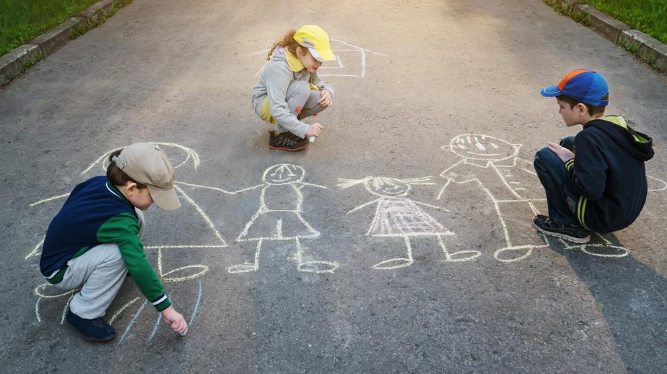
A continuación, les presentamos un listado de diversas propuestas de juegos y actividades lúdicas, en donde cada una de ellas va asociada a un Objetivo de Aprendizaje Transversal que pertenecen al ámbito de Desarrollo Personal y Social (Identidad y Autonomía; Convivencia y Ciudadanía; Corporalidad y Movimiento) y/o a un Objetivo de Aprendizaje de los ámbitos de Comunicación Integral (Lenguaje Verbal-Lenguaje Artísticos), o Interacción y Comprensión del Entorno (Exploración del Entorno Natural; Comprensión del Entorno Sociocultural, y Pensamiento Matemático).
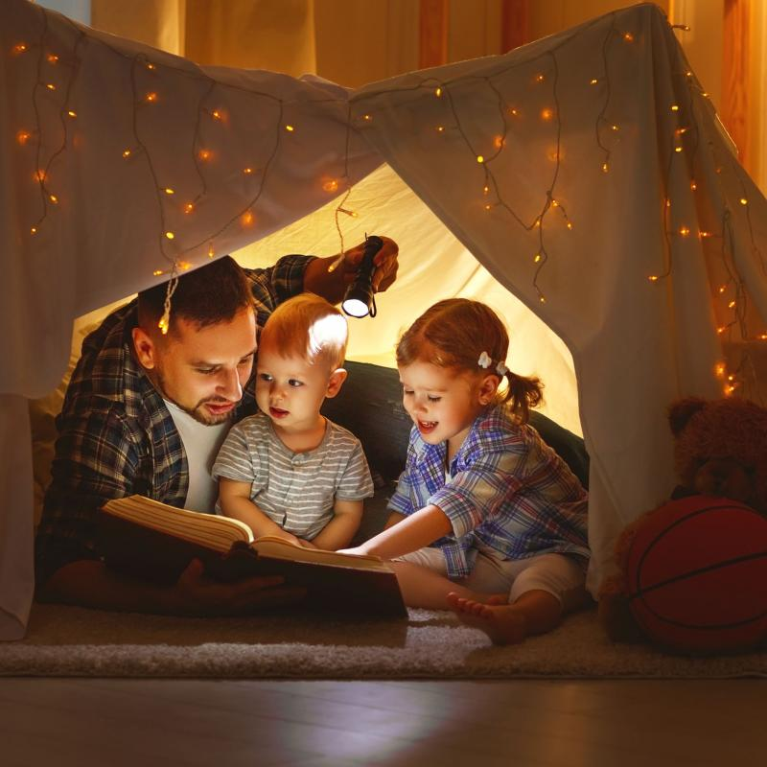

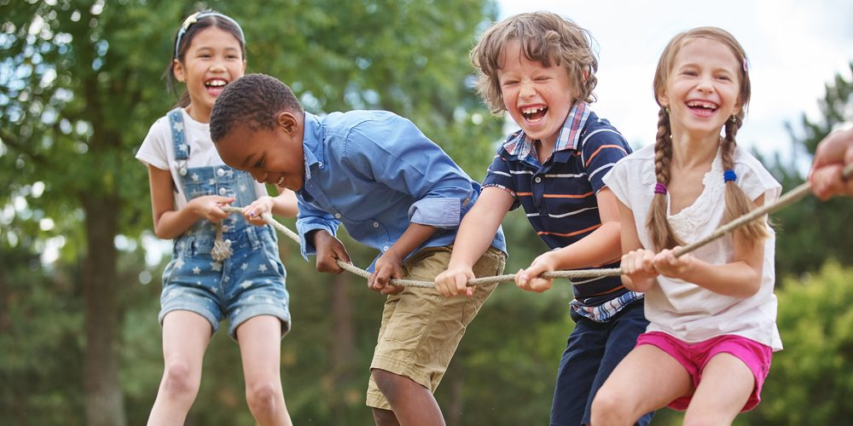

Recordar: “Diferencias entre Actividades Lúdicas v/s Juego”
Cualquier actividad de aprendizaje puede y debe ser lúdica, en el sentido de entretenida, motivante, con un enmarcamiento flexible. Por ejemplo, recoger hojas, pintar piedras, danzar al ritmo de una melodía, entre otros. Sin embargo, los juegos a diferencia de las actividades lúdicas como las anteriores, tienen una estructura interna creada espontáneamente por los propios niños y niñas, que los hace muy valiosos para la Educación Parvularia, por cuanto responden plena y singularmente no solo a sus motivaciones internas, sino a sus requerimientos de desarrollo.
(Mineduc; 2018)

Propuesta de Actividades Lúdicas y juegos:

Nombre del juego y/o act. lúdica | Descripción y/o materiales | Fotos, sugerencias y/o recomendaciones de páginas web | Núcleos de Aprendizaje asociados
Adivinanzas | Frase, conjunto de versos, etc., en los que se describe una cosa de manera indirecta o enigmática para que alguien adivine de qué se trata, a modo de pasatiempo o entretenimiento.  Se presentan varias adivinanzas acerca de animales, objetos, etc; las cuales con la ayuda de un adulto se leen y el niño o niña trata de adivinar de qué o de quién se trata.  Materiales: set de tarjetas impreso y/o del computador. | 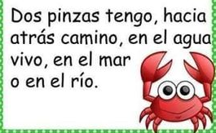  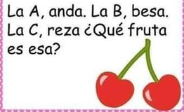  Recomendación de página web “Más Fonoaudiología”: Disponibles en:  https://4d19ebdb-dc79-44d9-91d0-12864bbf8620.filesusr.com/ugd/f9a0c3_2876ba7eea6b438586d9b2e72bcbb011.pdf  https://4d19ebdb-dc79-44d9-91d0-12864bbf8620.filesusr.com/ugd/f9a0c3_daa477258c994d528d7021650afc5017.pdf | -Lenguaje Verbal.  -Pensamiento Matemático.  -Identidad y Autonomía.
Contando chistes | Dicho, ocurrencia o historia breve, narrada o dibujada, cuya intención es hacer reír.  Se presenta un set de 6 chistes cortos acerca de animales, objetos, etc. Con la ayuda de un adulto se leen y el niño o niña trata de adivinar de qué o de quién se trata.  También se pueden enseñar a los niños o niñas para que luego ellos sean los encargados de contar los chistes a cualquier otra persona de su cercanía.  Materiales: set de tarjetas impreso y/o del computador. |  | -Lenguaje Verbal  -Corporalidad y movimiento.
Trabalenguas | Palabra o frase difícil de pronunciar, en especial la que se propone como juego.  Se invita a los niños y niñas a escuchar la lectura de estos trabalenguas, realizada por un adulto; en donde en primera instancia se lee de manera lenta y pausada; para luego aumentar la rapidez al leer y la cantidad de palabras.  Los niños escuchan y luego repiten.  También pueden utilizar canciones de trabalenguas para practicar.  Materiales: set de tarjetas impreso y/o del computador. | Recomendación de video “Cosas de Peques”: Disponible en: https://www.youtube.com/watch?v=GhiT2eKzw9E  Recomendación de canciones de trabalenguas, disponibles en: https://www.youtube.com/watch?v=hKw7W90j5hc  https://www.youtube.com/watch?v=JhCbQIMr28g | -Lenguaje Verbal.  -Lenguajes Artísticos.
Cuentos de Literatura Infantil | Se invita a los niños y niñas a observar, escuchar y seguir atentamente un cuento de literatura infantil; en donde se pueden realizar preguntas mediadoras, tales como: ¿De qué crees que tratará el cuento?, ¿Qué le pasará al personaje?, ¿Por qué crees que le pasó esa situación?, ¿Qué otro título le pondrías a este cuento?, ¿Cuál fue tu parte favorita?, entre otras.  Materiales: Videos de cuentos de literatura infantil o el cuento impreso; hojas de: cuadernos, carta, o block, etc; Lápices de colores, lápiz grafito, entre otros materiales, según la actividad que realicen. | - Casi · Peter H. Reinolds, disponible en: https://www.youtube.com/watch?v=Y8Xrj_MayiA  Sugerencia de actividad: Proponer realizar una exposición de dibujos realizados por el niño o niña, y los integrantes de su familia.  - El cuento del pollito, disponible en: https://www.youtube.com/watch?v=vbaD408NrvY  Sugerencia de actividad: Proponer jugar a los pollitos, pollitos vengan con la familia.  - La Rosa Orgullosa, disponible en: https://www.youtube.com/watch?v=TJ0dWP3MwRA  Sugerencia de actividad: Proponer a los niños y niñas salir a regar las flores, árboles, etc que se encuentren en el jardín de su casa.  - Cuando los moais caminaban: leyenda rapa nui, disponible en: https://www.youtube.com/watch?v=c69IeyoISNs  Sugerencia de actividad: Proponer a los niños y niñas hacer un dibujo sobre el cuento, en relación a su parte favorita.  - La pequeña oruga glotona, de Eric Carle, disponible en: https://www.youtube.com/watch?v=TrQoktGVgbs  Sugerencia de actividad: Proponer a los niños y niñas realizar un tutifruti o una ensalada de verduras contando los ingredientes que se usarán al igual como en el cuento. Otra propuesta es poder salir al patio de la casa a buscar alguna oruga o mariposa que encuentren en su jardín. | -Lenguaje Verbal.  -Corporalidad y movimiento.  -Identidad y autonomía.  -Exploración del Entorno Natural.  -Comprensión del Entorno Sociocultural.  -Lenguaje Artísticos
Bailes | Se invita a los niños y niñas a escoger diversos ritmos y canciones para poder mover su cuerpo libremente.  Una variación que pueden hacer en la actividad es que se les puede proponer a los niños y niñas a seleccionar sus 5 canciones favoritas, anotándolas en alguna pizarra u hoja para hacer un “Ranking musical bailable”.  Materiales: Un espacio adecuado, una radio, computador o un celular con buen volumen y una pizarra u hoja de cuaderno si es que lo desea. | Sugerencia de algunas canciones infantiles bailables:  -Cabeza, hombros, rodillas y pie, disponible en:  https://www.youtube.com/watch?v=71hiB8Z-03k  -El twist de los ratoncitos, disponible en:  https://www.youtube.com/watch?v=gqpgZBtUt78  -Camino por la selva de Luli Pampín, disponible en:  https://www.youtube.com/watch?v=Y_Qr50S0-B8  - Congelado de cachureos, disponible en:  https://www.youtube.com/watch?v=Smlhl79r8Qw  -Baby shark dance; disponible en:  https://www.youtube.com/watch?v=XqZsoesa55w | -Lenguaje Verbal  -Corporalidad y movimiento.  -Lenguaje Artístico.  -Identidad y Autonomía.
La búsqueda del tesoro | Se invita a los niños y niñas a participar en la búsqueda de algún tesoro significativo para ellos, ya sea algún juguete, dulces, objetos personales, etc; el cual se deberá esconder dentro de un cofre o caja de zapato, la que estará marcada con una gran “X” encima, al igual que como se indica en el mapa que posean los niños y niñas.  Materiales: Un objeto significativo para esconder (por ejemplo: un juguete, un zapato, una mochila, etc); una hoja blanca, lápices de colores o fotografías para el mapa; cinta masking, un plumón u otro tipo de cinta para marcar el cofre; entre otros. | Sugerencias para la actividad:  -Realizar el mapa con algunas fotografías del lugar a donde deben llegar los niños. Puede reemplazarlos por dibujos o por adivinanzas cortas y adecuadas para la edad de los niños y niñas, con tal de que logren descubrir el lugar a donde deben dirigirse.  -Jugar en familia para hacer aún más entretenida la búsqueda.  -Si poseen implementos de piratas, tales como disfraces, binoculares, parches o telas, pinta caritas, etc; los pueden utilizar para personificar de mejor manera la búsqueda del tesoro.  Recomendación de página web “Educa Peques”; Búsqueda del tesoro en casa, juego en familia durante esta cuarentena”;  Disponibles en: https://www.educapeques.com/recursos-para-el-aula/juegos-para-ninos/busqueda-del-tesoro.html | -Lenguaje Verbal.  -Corporalidad y Movimiento.  -Pensamiento matemático.  -Lenguaje artístico.  -Identidad y Autonomía.
El paracaídas | Este juego consta de invitar a los niños y niñas a lanzar al aire una pelota y atraparla con alguna sábana, toalla, o tela de tamaño mediano-grande.  Materiales: sábana, toalla o tela grande; y una pelota. | 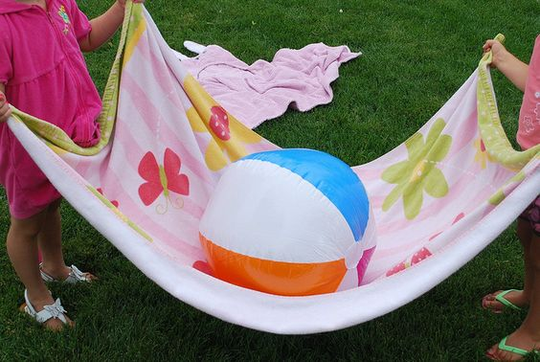  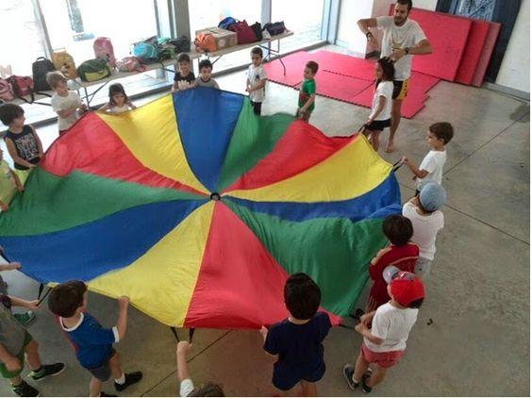 | -Corporalidad y movimiento.  -Lenguaje Artístico.  -Lenguaje Verbal.  -Identidad y Autonomía.
Gallinita ciega | Juego para 2 o más personas; en donde uno de los participantes se debe vendar los ojos con algún elemento que le impida ver; mientras escucha las indicaciones del otro participante para poder avanzar.  Materiales: pañuelo o tela para vendar los ojos. | 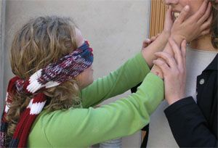  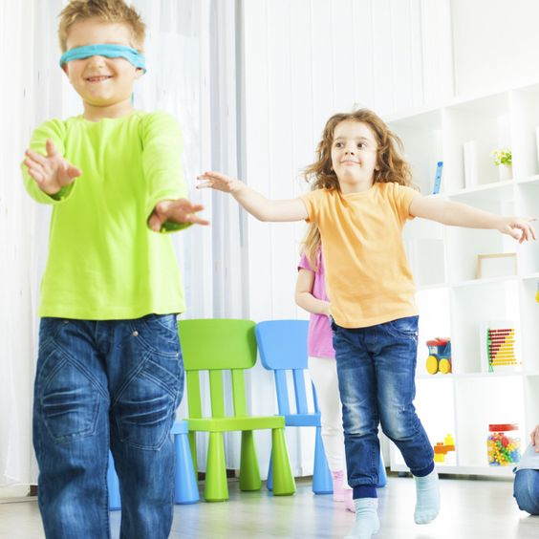 | -Lenguaje Verbal.  -Corporalidad y movimiento.  -Pensamiento Matemático.
Piedra, papel o tijera “Cachipún” | El juego consta de 2 o más participantes, en donde juntos dicen en voz alta “Piedra, papel o tijera”; para luego usando una de sus manos realizar la acción correspondiente a su decisión. Por ejemplo: mano abierta es papel; puño cerrado es piedra y dedo índice y medio estirados es tijera. Una modificación al juego, puede ser agregar un plato con harina; en donde deberá acercar su cara, la persona que pierda, cada vez que se juegue.  Materiales: un plato con harina. | 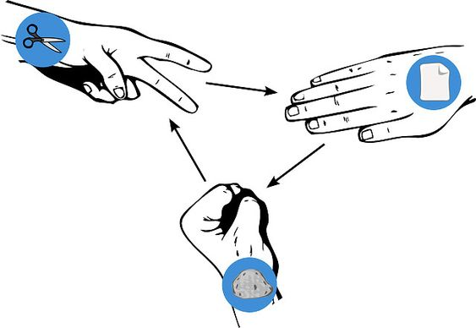  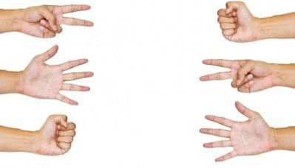 | -Corporalidad y movimiento.  -Pensamiento matemático.  -Lenguaje Verbal.
Una sola torre | Se invita a los niños y niñas a armar junto a la familia, torres de varios pisos; siempre partiendo desde un número alto hasta llegar a un número menor. Por ejemplo: armar la torre con base 10 hasta llegar a 1 vaso.  Materiales: Vasos plásticos, cilindros de confort o toalla nova, envases de chamytos, bandejas de huevos, etc. | 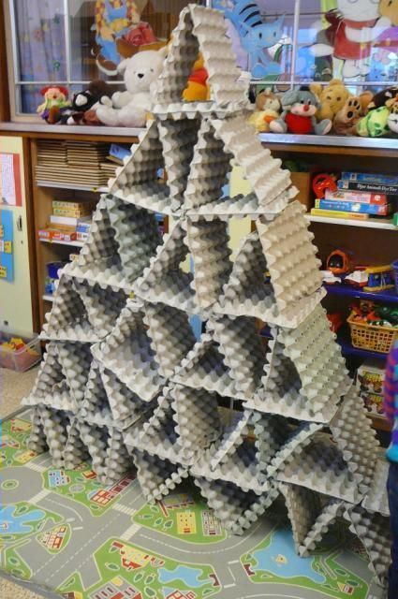  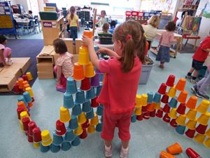 | -Corporalidad y movimiento.  -Pensamiento Matemático.  -Lenguaje Verbal.
Bowling | Es considerado un deporte, el que consiste en derribar los bolos, pines o palitroques los cuales se encuentran al final de la pista. Se utiliza una pelota (ojalá pesada); la cual se lanza para hacer caer la mayor cantidad de bolos.  Materiales: pelota de tamaño mediano; 10 botellas de plástico, o envases de chamytos; y cinta masking para marcar la pista. | 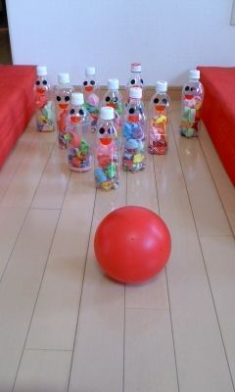  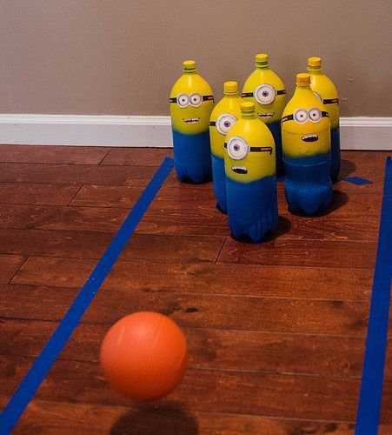 | -Corporalidad y movimiento.  -Pensamiento Matemático.  -Lenguaje Artístico.
Simón dice… | Es un juego que necesita de 2 participantes como mínimo. Uno de los participantes es "Simón"; por lo que debe dirigir las acciones de los otros participantes. La frase que debe comenzar todas las acciones es: “Simón dice”…correr (por ejemplo), entonces todos los otros participantes deben correr. Pierde el que no realiza la acción o realiza la acción sin antes escuchar “Simón dice”.  Materiales: un pocillo con papeles escritos con diversas acciones. Por ejemplo: saltar como un canguro, etc. | Recomendación de video “Simón dice”, del Perro Chocolo: Disponible en:  https://www.youtube.com/watch?v=vGb-V3xBmjA  Recomendación de canción “Simon Says Song for Children”, Disponible en:  https://www.youtube.com/watch?v=OkO8DaPIyXo | -Lenguaje Verbal.  -Corporalidad y movimiento.  -Lenguajes Artístico.  -Identidad y Autonomía.  -Convivencia y Ciudadanía.
Escribiendo con sémola | Material Montessori enfocado a la lectoescritura (lectura y escritura) para niños desde los 2 años en adelante. La función de este material es lograr acercar a los niños y niñas al mundo de la escritura por medio de diversos trazos, letras, números, etc.  Utilizando solo sus dedos, realizan trazos lo más cercanos al modelo dado por medio de una lámina dibujo, imagen, etc.  Materiales: un plato con sémola; o en una tapa de caja de zapatos con sémola distribuida de forma uniforme. También puede utilizar una bandeja de plumavit, un recipiente plástico, etc.  Si no tiene sémola, puede reemplazarla por arena fina o sal. | 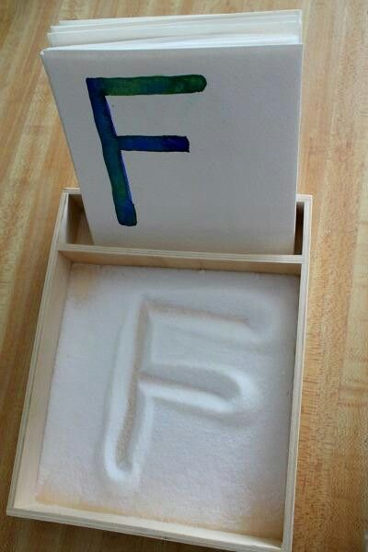  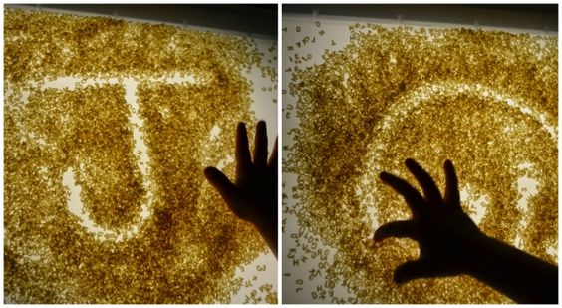  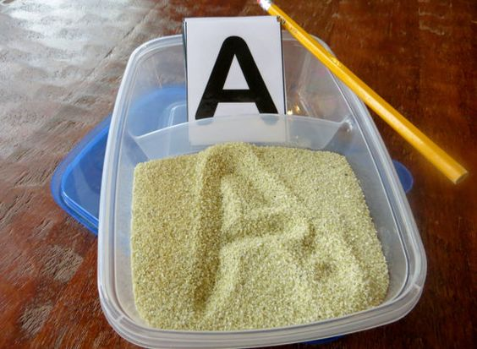  Recomendación de Video, “Bandeja con arena para pre-escritura”  Disponible en: https://www.youtube.com/watch?v=YORj3vhI564 | -Lenguaje Verbal.  -Corporalidad y movimiento.  -Pensamiento Matemático.  -Lenguaje Artístico.
Rompecabezas  caseros | Juego, que destaca por permitir el trabajo de variadas habilidades, tanto como el área motriz fina, pensamiento lógico, creatividad, coordinación, entre otras.  Existen variados diseños y modelos de rompecabezas; es por esto que invitamos a los niños y niñas a confeccionar sus propios rompecabezas usando materiales que son reutilizables; tales como las cajas de los cereales, té, leche, etc. Solo debes recortar la imagen que utilizarás como rompecabezas, y marcar al menos 6 cuadrados en la parte posterior y luego recortarlas…y ¡Listo! Ya puedes comenzar a armar tu rompecabezas.  Materiales: Envases de cereales vacíos u otros envases que tengan una imagen llamativa y que sean de cartón; Lápiz grafito y tijeras. | 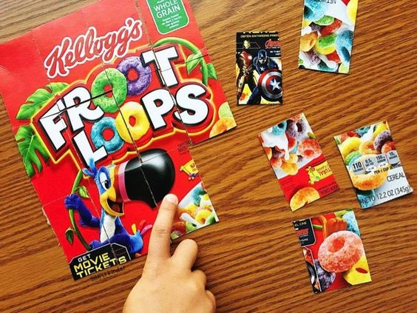  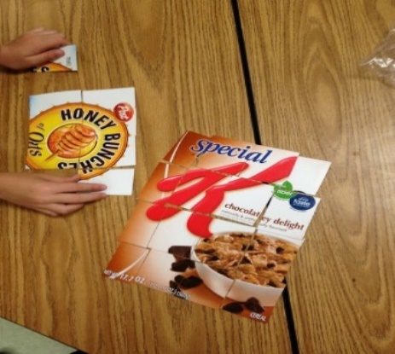  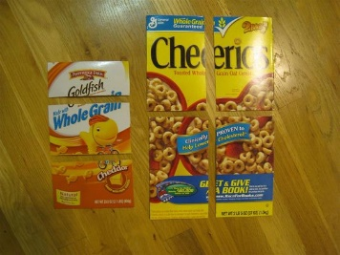 | -Lenguaje Verbal.  -Lenguaje Artísticos.  -Corporalidad y movimiento.
Pintar | Proponer a los niños y niñas diversas técnicas para poder pintar ya sean dibujos, cuadros, imágenes impresas, retratos, o entre un sinfín de opciones que pueden ofrecerles.  Por medio de la expresión artística de la pintura, podemos estimular y potenciar el lenguaje verbal, la creatividad, imaginación, la corporalidad, sensibilidad, concentración, etc. Es por esto, que utiliza todas las opciones que tengas disponibles en casa para poder invitarlos a crear.  Algunas opciones de materiales son: Témperas, pinceles, bombillas, esponjas, lápices de colores, lápices scripto, botellas, cilindros de confort, crayones, acuarela, etc. | 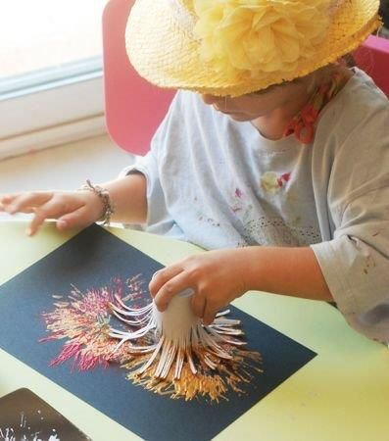  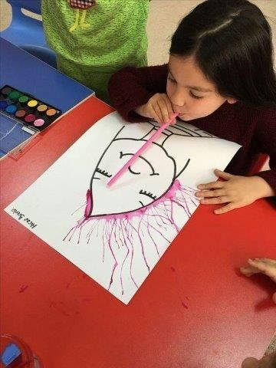  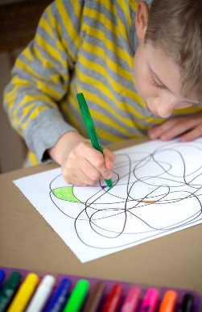  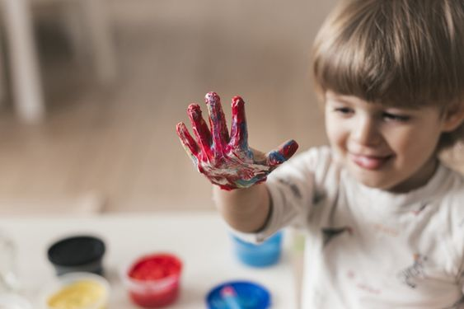 | -Lenguaje Artísticos.  -Corporalidad y movimiento.  -Identidad y Autonomía.  -Lenguaje Verbal.  -Exploración del Entorno Natural.
Origami o Papiroflexia | El origami es un arte japonés encargado de formar diversas figuras y formas por medio variados pliegues en los papeles.  Proponle a los niños y niñas realizar diversas figuras sencillas, acordes a su edad y habilidades motrices; tales como: animales, barcos, aviones, etc.  El adulto es el encargado de dar las indicaciones y modelar cada acción antes de que lo hagan los niños. Deben ser instrucciones sencillas y claras.  Materiales: papel lustre, hojas de cuadernos, carta u oficio cortadas de forma cuadrada.  Lápices de colores, lápiz grafito, o lápices scripto. | 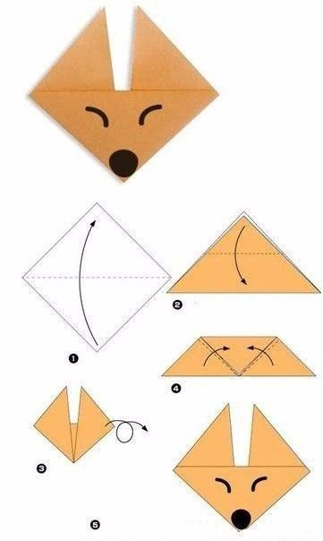  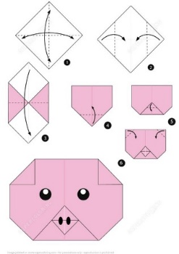  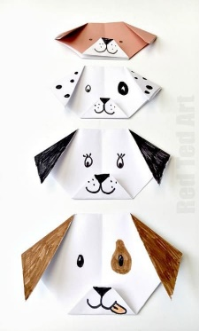  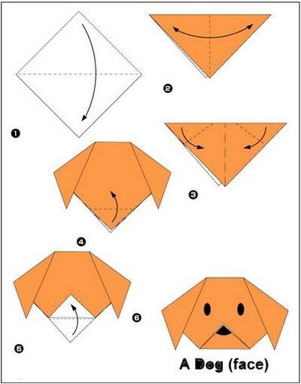  Recomendación de página web; Guía Infantil, “10 beneficios del origami para niños”  Disponible en: https://www.guiainfantil.com/articulos/educacion/aprendizaje/10-beneficios-del-origami-para-ninos/ | -Lenguaje Artísticos.  -Corporalidad y movimiento.  -Pensamiento matemático.  -Lenguaje Verbal.
Cocinando en familia | Invitar a los niños y niñas a participar en algunas preparaciones sencillas y fáciles de hacer juntos como familias.  Mediante la cocina, los niños y niñas pueden conocer el proceso de sus comidas; saber el nombre de los ingredientes, contar las cantidades; realizar preparaciones con sus hermanos, primos, padres, abuelos, etc; realizar platos entretenidos y divertidos; conocer diversos sabores, colores, texturas. También el hecho de invitarlos a cocinar puede instaurar una mejora en la rutina y en sus hábitos alimenticios, entre una gama enorme de posibilidades que nos otorga la cocina junto a los niños y niñas.  Como sugerencia antes de comenzar esta actividad, preguntarles por sus intereses en la cocina; qué les gustaría aprender, cocinar, probar, etc.  Materiales: Delantal de cocina o ropa que se pueda ensuciar; utensilios de cocina tales como: pocillos, platos, tenedor, cuchillo, entre otros.  Dependiendo la preparación que realicen son los ingredientes que necesite.  También agregar servilletas y toalla nova. | 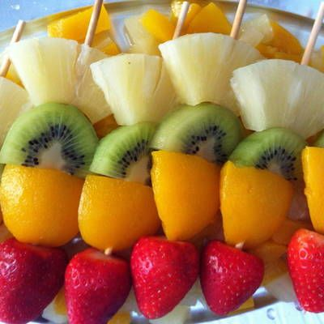  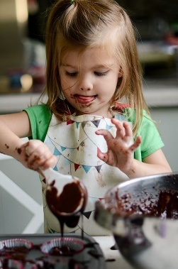  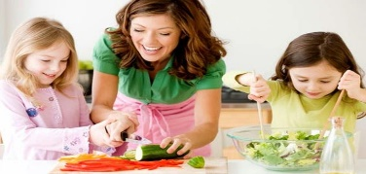  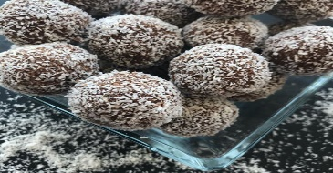  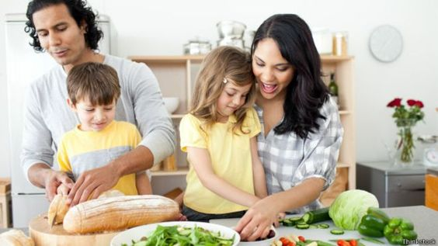  Recomendación de Tutoriales de cocina para niños y niñas; “Yo lo puedo Hacer”, de CNTV Infantil; disponibles en:  -Cocadas de manjar: https://www.youtube.com/watch?v=f_Ig0JenQbw  -Sandwich de Palta: https://www.youtube.com/watch?v=jQc6T_CK4_s&list=PLo3-QARYBYtnBADrdonZhBPmgPhfv0skn&index=24&t=0s  -Brochetas de fruta: https://www.youtube.com/watch?v=SwY49nboUfs&list=PLo3-QARYBYtnBADrdonZhBPmgPhfv0skn&index=33&t=0s  -Queque en taza: https://www.youtube.com/watch?v=Ba8VWrsYjEQ&list=PLo3-QARYBYtnBADrdonZhBPmgPhfv0skn&index=31&t=0s  -Ensalada: https://www.youtube.com/watch?v=UBQoZW43Nvs&list=PLo3-QARYBYtnBADrdonZhBPmgPhfv0skn&index=21&t=0s | -Identidad y autonomía.  -Convivencia y ciudadanía.  -Corporalidad y movimiento.  -Lenguaje verbal.  -Lenguaje artístico.  -Pensamiento matemático.  -Exploración del Entorno Natural.  -Comprensión del Entorno Sociocultural.
Encuentra las diferencias | Invitar a los niños y niñas a participar de una actividad muy entretenida en donde uno de los participantes debe observar con mucha atención cierto sector de la casa, o también puede ser a una persona. Luego se vendan sus ojos, y se cuenta hasta 10.  Mientras la persona que tiene los ojos vendados está contando; el otro participante debe cambiar algo en el lugar o en su vestuario; por ejemplo: ponerse un sombrero, sacarse un zapato, poner un florero en una mesa, etc.  Cuando se quite la venda el participante que está contando; le preguntará cantando la siguiente canción: “Adivina, adivinador… ¿Qué fue lo que se cambió?”. | 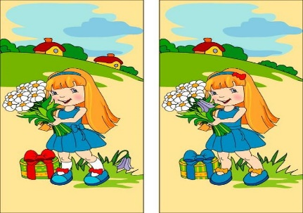  A modo de sugerencia:  -Otra forma de jugar y realizar esta actividad es  utilizando plantillas o imágenes que tengan entre  2 a máximo 7 diferencias entre una y otra.  A continuación, se presentan algunos ejemplos: | -Lenguaje Verbal.  -Corporalidad y Movimiento.  -Lenguaje Artístico.  -Pensamiento Matemático.
Confección de títeres | Actividad que busca lograr confeccionar títeres con materiales que tengan en casa, de tal modo de que sea algo accesible para todos.  Por medio de los títeres, los niños y niñas pueden expresar sus sentimientos, emociones, valores, mejorar su expresión verbal, ideas, crear lazos con sus pares y adultos, potenciar su creatividad, entre otras habilidades que se pueden trabajar y desarrollar mediante el uso de títeres como material didáctico.  Proponer a los niños y niñas escoger el tipo de títere que desee confeccionar. El adulto debe guiar todo el proceso de confección, pero siempre dejando al niño o niña ser el protagonista de la actividad.  Materiales: calcetines viejos, botones, pegamento, tijeras, lana, etc. | 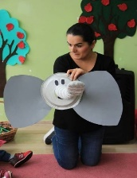  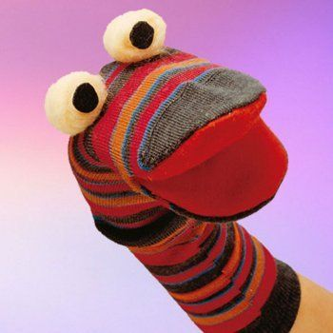  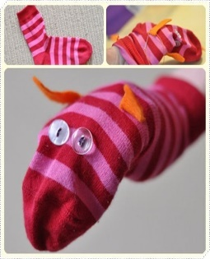  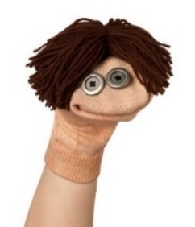  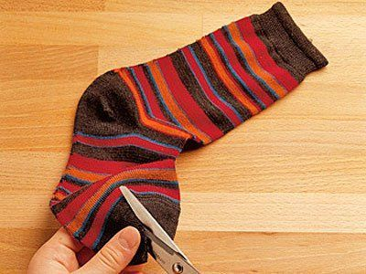 | -Lenguaje Artístico.  -Corporalidad y movimiento.  -Lenguaje Verbal.  -Identidad y Autonomía.  -Convivencia y ciudadanía.
Collages | Invitar a los niños y niñas a crear algo nuevo por medio de la técnica artística del collage, la cual consta de pegar diversos trozos de papel u otro material con una temática en particular. Por ejemplo: pegar fotografías de celebraciones familiares para hacer un collage de los cumpleaños.  Materiales: tijera, pegamento, papeles de colores, diario, fotografías, recortes, etc. | 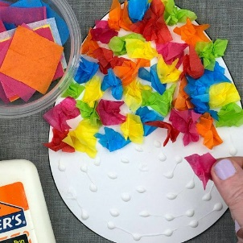  A continuación, se presentan algunos ejemplos de collages para niños:  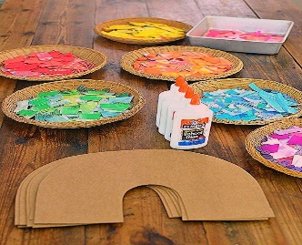 | -Lenguaje Verbal.  -Lenguaje Artístico.  -Corporalidad y movimiento.
Memorice | Este juego consiste en descubrir cada par de tarjetas idénticas, dando vuelta una tarjeta y luego otra. Si ambas tarjetas coinciden se deben retirar; pero si salen tarjetas diferentes, éstas se deben volver a dar vuelta y será el turno del otro participante.  Gana el que tenga más parejas de tarjetas.  Materiales: Set de 5 a 10 parejas de tarjetas según la temática que decidan (animales, frutas, números, etc). Pueden ser imágenes impresas o dibujos. | 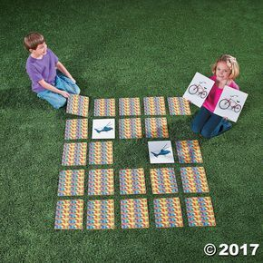  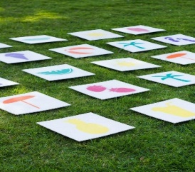 | -Lenguaje Verbal.  -Lenguaje Artístico.  -Corporalidad y movimiento.  -Pensamiento Matemático.  -Exploración del Entorno Natural.  -Identidad y Autonomía.
Contando con pinzas/perros de ropa | Invitar a los niños y niñas a realizar junto a un adulto este material didáctico que permite el conteo uno a uno, el asociar número a cantidad, el verbalizar los nombres de los números, etc.  La forma de uso tiene variadas opciones; tales como:  -Pedir a lo niños y niñas que cuenten los círculos y busquen el número correspondiente (perro de ropa).  -Contar los números del 1 al 10 y ordenarlos. (Fila de perros de ropa).  -Completar la secuencia numérica, ubicando los números que faltan. Por ejemplo, hacer una fila con los perros de ropa 1, 3, 5, 8 y 10. Los demás los deben ubicar los niños.  -Etc.  Materiales: 10 perros de ropa, círculo de cartón o un plato de cartón, láminas de números o plumón para escribirlos. También pueden ser botones, tapas de bebida, etc. Usar pegamento. | 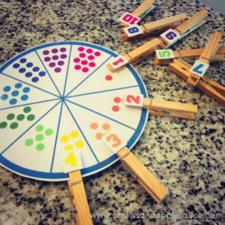  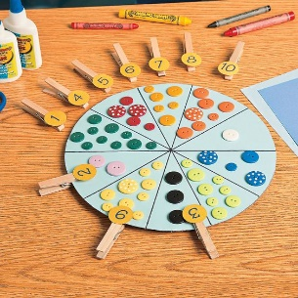  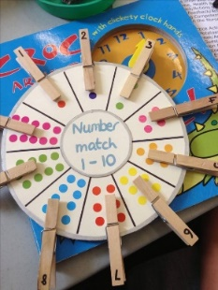 | -Lenguaje Verbal.  -Lenguaje Artísticos.  -Pensamiento matemático.
Explorando la naturaleza | Los niños y niñas siempre se han interesado en conocer e interactuar con los diversos elementos de la naturaleza, tales como los árboles, ríos, flores, insectos, etc.  Mediante esta actividad se invita a los niños y niñas a interactuar de manera directa con la naturaleza, ya sea en los patios de sus casas o antejardín. Para esto, los invitaremos a recolectar la mayor cantidad de elementos que encuentren y que sean de su interés en la incursión con la naturaleza. Luego de esto, se pueden realizar clasificaciones, conteos, collages, composiciones artísticas, dibujos, etc.  Materiales: hojas, ramas, lupas, canasto o plato, piedras, insectos, hojas blancas, lápices de colores, pegamento, palas o cucharas, regaderas o botellas con agua, etc. | 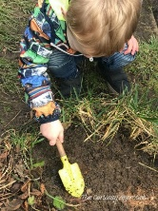  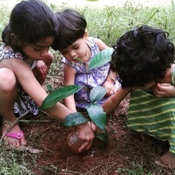  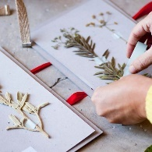 | -Lenguaje verbal.  -Lenguaje artísticos.  -Exploración del Entorno Natural.  -Pensamiento Matemático.  -Identidad y Autonomía.  -Corporalidad y Movimiento.
La bolsa misteriosa | Actividad que se enfoca en potenciar la concentración, el trabajo por medio de los sentidos, la imaginación, entre otras diversas habilidades que podemos desarrollar por medio de esta bolsa mágica.  Explicar a los niños y niñas que dentro de esta bolsa podrán encontrar muchos y variados elementos y objetos que ellos ya conocen; pero antes, hay ciertas normas que deben seguir para poder realizar la experiencia.  Las normas son:  -El adulto es el que abre la bolsa y el niño/a sólo introduce una mano sin mirar el interior de ésta.  -El niño o la niña, al momento de tocar algún objeto debe describirlo antes de sacarlo de la bolsa.  -Cuando haya realizado la descripción del objeto y/o elemento, el niño o niña sacará su objeto seleccionado y comprobará si es lo que él o ella creían.  -El adulto mediará las posibles preguntas que pueden surgir, antes, durante y después de conocer el objeto.  Materiales: una bolsa de género (idealmente de tono oscuro para que no se trasluzca el contenido). Dentro de ella: una pelota pequeña, un tenedor, una esponja de lavar loza (nueva), una piedra, una hoja de árbol, un cepillo de dientes, una peineta o cepillo, un calcetín, un lápiz, trozos de telas, lija o algún otro material áspero, trozos de plasticina, etc. | 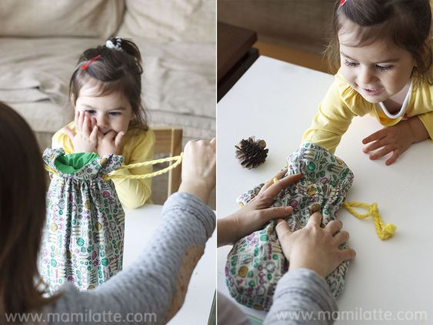  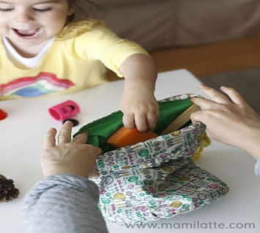 | -Identidad y autonomía.  -Convivencia y ciudadanía.  -Corporalidad y movimiento.  -Lenguaje verbal.  -Exploración del Entorno Natural.  -Comprensión del Entorno Sociocultural.
Bombillas en el pelo | Invitar a los niños y niñas a realizar este entretenido juego que requiere la ayuda de un adulto u otro niño o niña de la familia.  El juego consiste en que el adulto (ojalá tenga cabello largo) se siente a una distancia más o menos de 3 mts del niño o niña que jugará. Mientras que el menor estará al lado del pocillo con las bombillas.  Cuando el adulto comience a tomar el tiempo (máx, 1 minuto); el niño y/o niña deberá tomar una bombilla y correr lo más rápido que pueda, para ponerla en el pelo del adulto. Luego vuelve corriendo hasta el pocillo; saca otra bombilla y vuelve a ubicarla en el pelo del adulto; y así sucesivamente hasta que se cumpla el minuto.  Para finalizar, el adulto que esté con las bombillas en el cabello puede realizar un pequeño desfile de modas, mostrando su nuevo look. Para en último momento, con ayuda del niño o niña sacar una a una las bombillas y contarlas.  Materiales: bombillas en un recipiente de plástico, un cronómetro u algún otro elemento que sirva para configurar 1 minuto y una silla. | 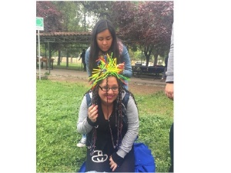 | -Corporalidad y movimiento.  -Pensamiento matemático.  -Lenguaje Artístico.  -Lenguaje Verbal.
Juego de sombras | Por medio del juego de luz y sombra, podemos estimular la visión, imaginación, creatividad, corporalidad y movimiento, etc.  Proponer a los niños y niñas realizar diversas figuras, ya sean animales, números, pasos de bailes; pero solo utilizando su cuerpo, sobretodo sus extremidades (manos y pies).  El otro participante será el encargado de ir adivinando la sombra que verá, cuando el niño o niña realice su movimiento.  Materiales: una linterna o un foco y un espacio oscuro. | 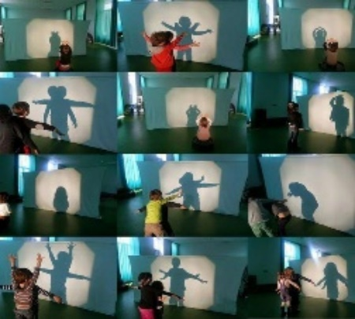 | -Corporalidad y movimiento.  -Lenguaje verbal.  -Lenguaje artístico.  -Identidad y Autonomía.
Pelota en el agua | Juego de destreza, que busca invitar a los niños y niñas a probar sus habilidades y capacidad toráxica al momento de soplar.  Este juego requiere mucha concentración, energía y mucho viento (aire).  Ubica los vasos en una mesa formando una fila de manera vertical frente a ti. Cada uno de los vasos debe contener agua hasta el borde superior. Luego pondrás una pelota en el primer vaso que se encontrará más cercano a ti; contarás hasta 3 y comenzarás a soplar con mucha energía, para así lograr que la pelota avance hasta el último vaso, pasando de uno en uno por ellos.  Materiales: 3 o más vasos plásticos con agua hasta arriba, y una pelota de ping pong o de plumavit. | 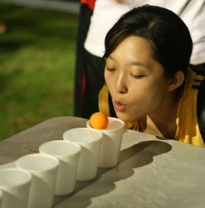  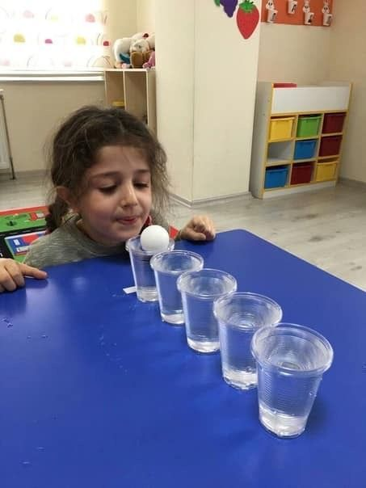 | -Corporalidad y movimiento.  -Pensamiento Matemático.  -Lenguaje verbal.
Tenis en casa | El tenis es un deporte que busca mejorar la coordinación motriz, la visión, la musculatura, y variados otros aportes que realiza el tenis por medio de una rigurosa disciplina y reglas.  Invita a los niños y niñas a jugar tenis de una manera diferente; esta vez será por medio de un globo que reemplazará a la pelota, y las raquetas las confeccionarás con platos de cartón.  Puedes realizarles el diseño que tú desees; ya sean con dibujos, colorearlas, etc.  Materiales: 2 platos de cartón, 2 palos de helado o trozos de cartón, pegamento, un globo y scoch para forrar las raquetas. | 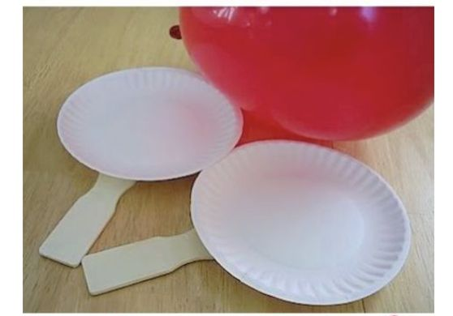 | -Lenguaje Artístico.  -Corporalidad y movimiento.  -Lenguaje Verbal.
Globos en la ropa | Este juego requiere de 2 o más participantes, ya que un adulto; niño o niña estará encargado de correr e ir colocando la mayor cantidad de globos que quepan dentro de la ropa del otro/a participante; y la otra persona (niño, niña o adulto) estará recibiendo los globos en su ropa.  Todo esto será mediante el tiempo de 1 minuto; luego deberán contar la cantidad de globos que alcanzaron a entrar a la ropa.  Al terminar de contar; luego deben intercambiar los roles, y será el turno del que corría, ahora recibir los globos en la ropa.  Materiales: Muchos globos, una caja, bolsa grande o recipiente para tener los globos inflados; y una polera o polerón y un pantalón de buzo de un adulto (en caso de que el niño o niña sea quien reciba los globos). Además, se necesita un cronómetro u otro elemento que sirva para calcular y verificar el tiempo. | 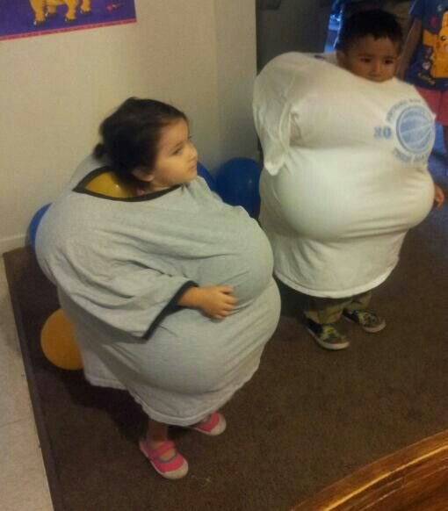 | -Corporalidad y movimiento.  -Identidad y autonomía.  -Lenguaje verbal.  -Pensamiento matemático.
Dibujando la sombra | Tal como se señaló en el juego anterior relacionado con la luz y sombra; lo que se busca mediante este tipo de actividades, es estimular la visión, imaginación, creatividad, corporalidad y movimiento, vocabulario, pensamiento abstracto, entre otros aprendizajes que pueden desarrollarse y potenciarse mediante este tipo de actividades.  Invitar a los niños y niñas a seleccionar al menos 2 objetos y/o juguetes que sean significativos para ellos, para poder dibujarlos a contraluz. Para esto se recomienda hacer esta actividad un día soleado para poder obtener una buena calidad de sombra sobre el papel blanco y facilitar los trazos del niño o niña.  Hay que recordar que la intención de esta actividad es que se logre realizar un dibujo a grandes rasgos de la sombra del objeto; sin aplicar detalles al dibujo al momento de verlo reflejado en el papel.  Es decisión de cada niño o niña si desea ahondar en detalles.  Materiales: un trozo de cartulina blanca, hoja de oficio, carta o una hoja de cuaderno.  Dos juguetes y/u objetos significativos, tales como: un dinosaurio, oso de peluche, auto, figuras de madera, etc. | 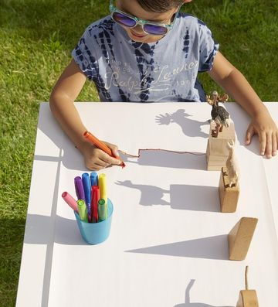  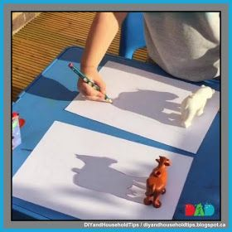  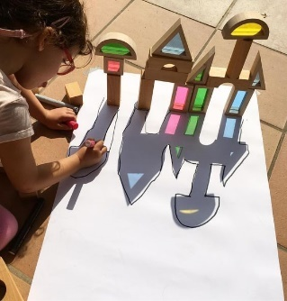 | -Corporalidad y movimiento.  -Lenguaje Artístico.  -Lenguaje Verbal.  -Pensamiento Matemático.
Que no toque el suelo | Juego de parejas, que busca lograr coordinación, desplazamientos controlados, generar instancias de cercanía y confianza con otro; potenciar el lenguaje y la comunicación, etc.  Proponer a los niños y niñas desplazar desde un lado hacia otro espacio dentro de su hogar o en sus patios, un elemento (pelota y/o globo) sólo utilizando alguna parte de su cuerpo que no sean las manos.  Es libre de usar: cabeza, hombros, abdomen, espalda, piernas, codo, etc. Per no usar las manos para trasladar el elemento.  Si el objeto se cae; debe volver a comenzar desde el punto de partida.  Materiales: Un globo y/o pelota; y un contenedor plástico y/o canasto. | 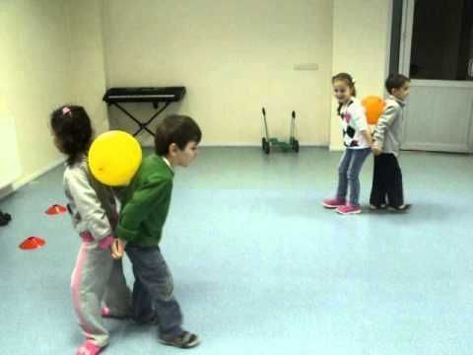  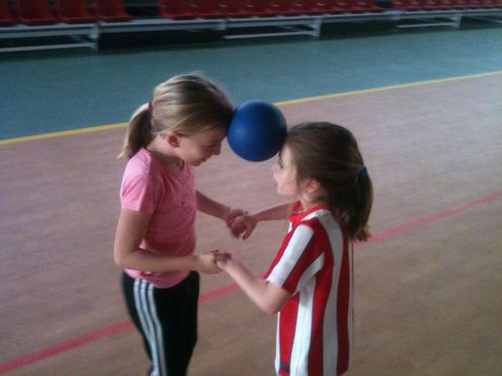  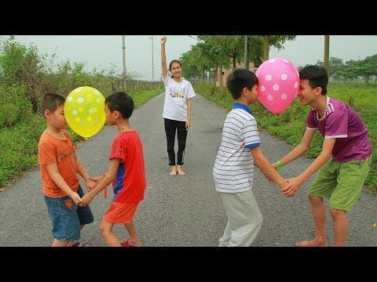 | -Lenguaje verbal.  -Corporalidad y movimiento.  -Identidad y Autonomía.  -Convivencia y Ciudadanía.
Jugar al mano-pie | Para poder comenzar a jugar, se necesitan imágenes impresas o dibujos de pies y de manos; las cuales estarán ubicadas en una superficie plana. Una vez adheridas al piso, el primer participante deberá comenzar a realizar los movimientos según el orden en que se encuentren las imágenes. Por ejemplo: ambos pies y una mano; pie izquierdo y mano derecha; etc, hasta completar el recorrido.  Materiales: Imágenes o dibujos de pies y manos, cartón, cartulina negra o una tela oscura, tijeras, pegamento y cinta masking o scoch. | 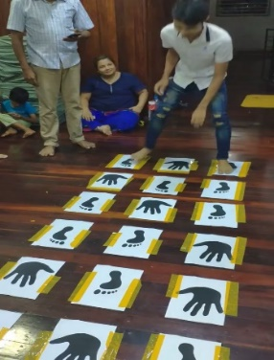  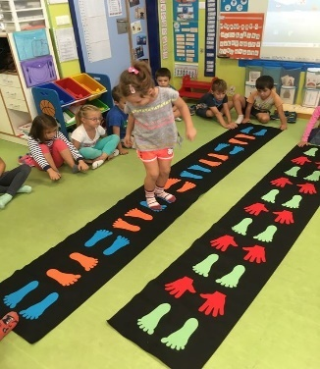  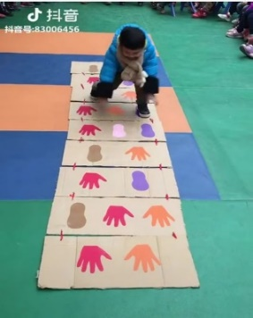 | -Lenguaje Verbal.  -Lenguaje Artísticos.  -Corporalidad y movimiento.  -Pensamiento Matemático.
Carrera de orugas | Proponer a los niños y niñas una actividad muy entretenida, en donde deberán confeccionar su propia oruga o gusano de carrera.  Para poder confeccionar la oruga se recomienda ver el tutorial que aparece en el link que se encuentra en el recuadro al costado derecho.  Una vez confeccionada su oruga; deben escoger una superficie plana; tomar mucho aire y con la ayuda de una bombilla, soplar muchas veces hasta que la oruga cruce la meta que se dispuso.  Se sugiere que esta actividad se realice con al menos 2 personas; para así poder llevar a cabo la carrera.  Materiales: una bombilla por jugador, un rectángulo de unos 10 a 15 cms de ancho por 3 a 4 cms de alto, una tijera y un lápiz grafito para dibujar la cara de la oruga.  El rectángulo puede ser de papel lustre, cartulina, hoja de oficio/carta, cuaderno, diario, etc. | 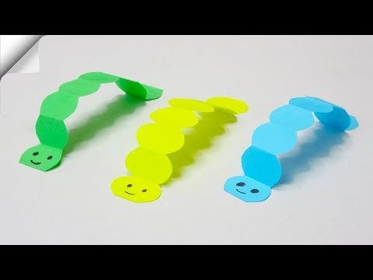  Se recomienda un video tutorial sobre la confección de la oruga,  “Carreras de gusanos”; disponible en:  https://www.youtube.com/watch?v=masXI2h3qt0  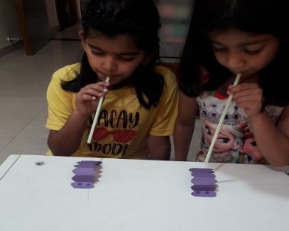  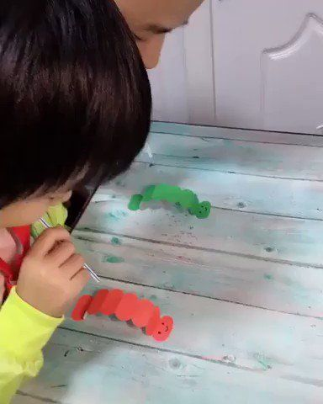 | -Lenguaje Artístico.  -Corporalidad y movimiento.  -Pensamiento Matemático.  -Lenguaje Verbal.

